学工系统勤工助学模块操作手册
（用人单位管理教师版）
1.前置条件：已提交设岗单位责任书，学生工作部（处）/团委按照责任书已经在系统设置研究生助管岗位。
2.登录学工系统（https://xg.hit.edu.cn/）。
3.维护用人单位领导：之前未设勤工助学岗位的单位需要维护用人单位领导；之前已有勤工助学岗位的单位不需要维护。依次点击“资助中心”“勤工助学”“用人单位领导维护（企）”，进入用人单位领导维护界面，点击“新增”，通过逐级下拉菜单找到用人单位领导。
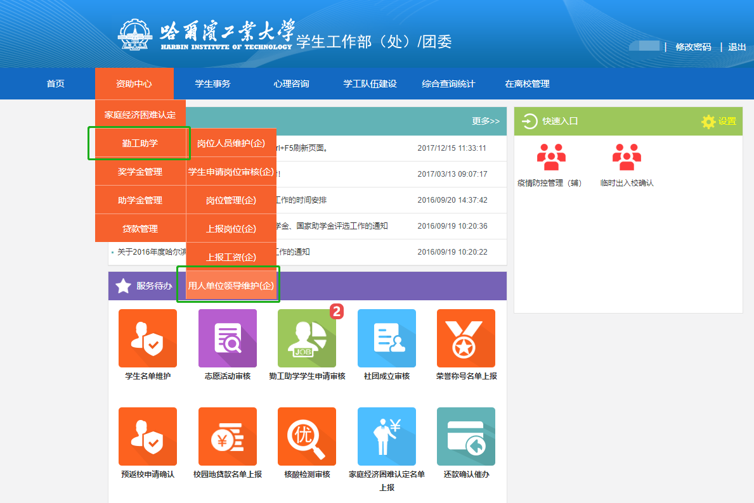
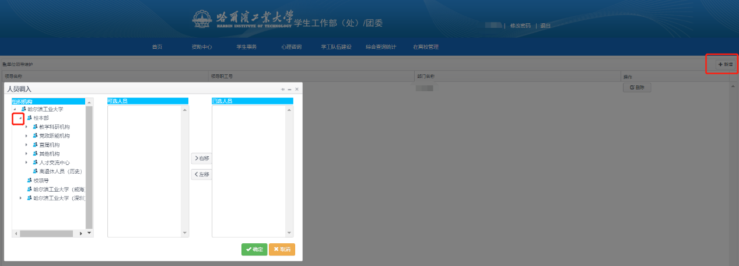
4.岗位审核：可以查看到申请勤工助学的学生。
“通过”：代表接受该生的岗位申请；
“退回”：代表该生的岗位申请信息需要修改；
“作废”：代表拒绝该生的岗位申请，只有点击“作废”后学生才能申请其他岗位，如果点击“退回”，学生无法申请其他岗位。
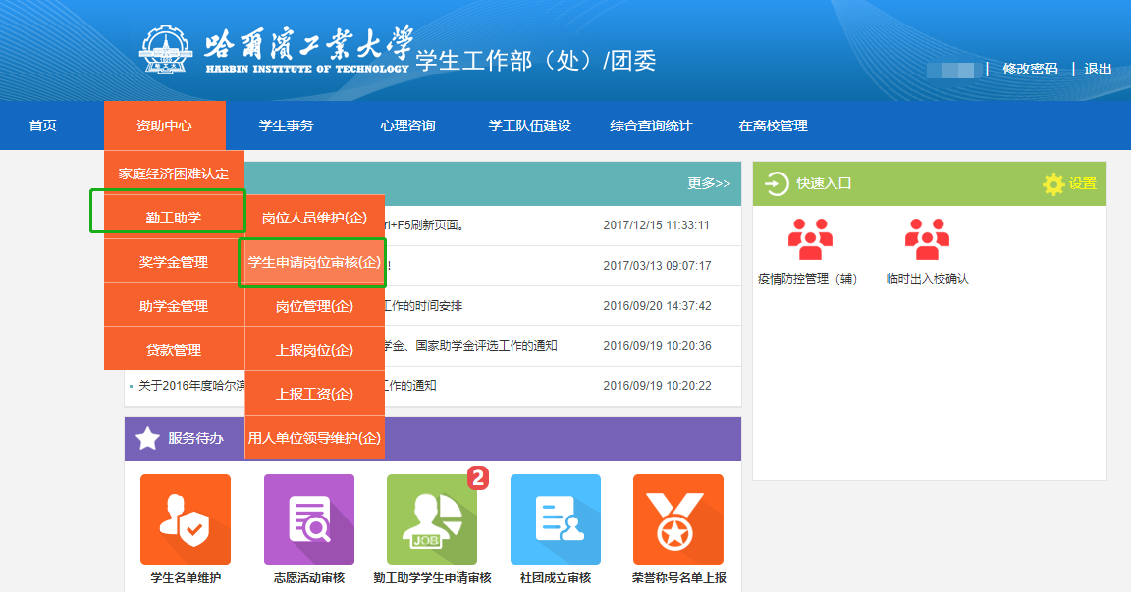

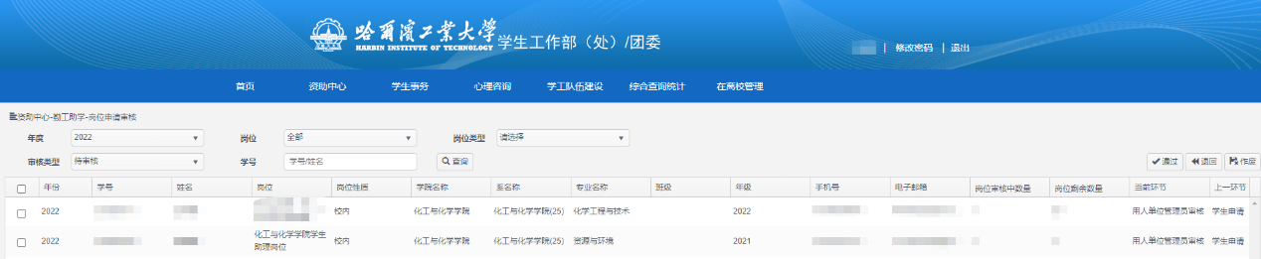
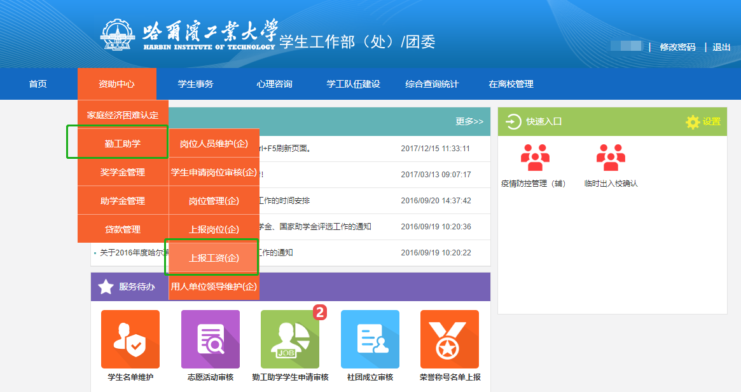
5.上报工资：用人单位管理教师需要每月在系统上报上月的勤工助学工资。依次点击“资助中心”“勤工助学”“上报工资（企）”，进入上报工资界面。
选择“岗位”后，在当月的界面上报上月工资。例如当前是8月，要上报7月的工资，则月份选择为“八月”，点击“按岗位上报人员工资”，在8月界面上填写7月份的工资。
